INFORME DE PROYECTO FINAL
Analítica de Big Data para la vigilancia epidemiológica del dengue en el Perú
Un pipeline completo: ETL distribuido con Apache Spark, minería de datos con integración climática y tablero de soporte a la decisión
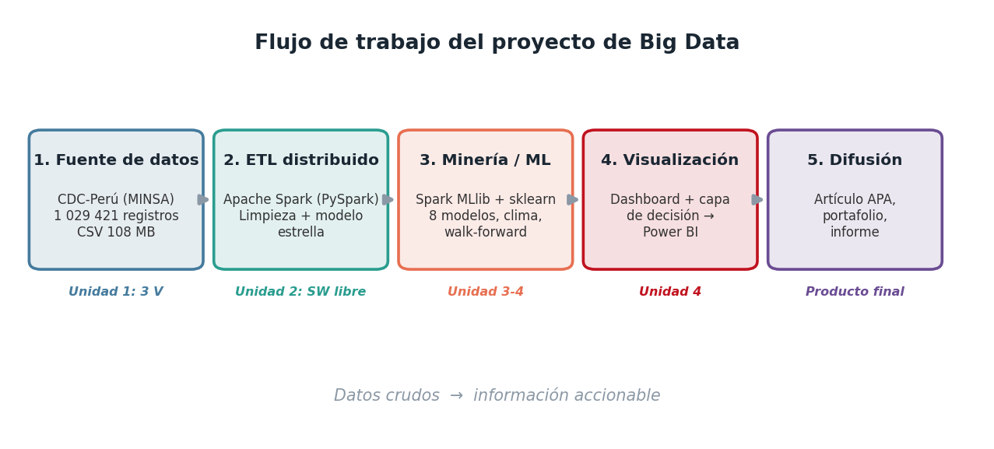
Curso de Big Data · Escuela Profesional de Ingeniería de Sistemas
Universidad Nacional de Cañete (UNDC) · Semestre 2026-I
Autor(es): [Nombres y Apellidos del estudiante]

Contenido
Resumen ejecutivo
1. Introducción y contexto
2. Flujo de trabajo y metodología
3. Fase 1 · Fuente de datos y análisis exploratorio
4. Fase 2 · ETL con Apache Spark
5. Fase 3 · Datos climáticos (NASA POWER)
6. Fase 4 · Resultados descriptivos
7. Fase 4 · Modelado y minería de datos
8. Fase 5 · Visualización y capa de decisión
9. Fase 6 · Guía de replicación en Power BI
10. Fase 7 · Difusión
11. El recorrido metodológico: iteraciones y decisiones
12. Hallazgos principales
13. Limitaciones y honestidad metodológica
14. Reproducibilidad
15. Stack tecnológico
16. Entregables y estructura de archivos
Anexo A. Diccionario de variables
Anexo B. Glosario de términos
Referencias

Resumen ejecutivo
Este informe documenta, de principio a fin, el desarrollo de un proyecto de Big Data orientado a la vigilancia del dengue en el Perú. A partir de la serie histórica nacional de notificaciones del Centro Nacional de Epidemiología, Prevención y Control de Enfermedades (CDC-Perú) para el periodo 2000–2024, con 1 029 421 registros, se implementó un proceso ETL con Apache Spark, se construyó un modelo dimensional en esquema estrella, se entrenaron y compararon ocho modelos de aprendizaje automático con integración de variables climáticas de NASA POWER, y se diseñó un tablero de soporte a la decisión con una capa accionable compuesta por un canal endémico, un índice de priorización territorial, una proyección y un panel de recomendaciones.
El trabajo se plantea explícitamente como una demostración metodológica reproducible sobre datos históricos —no como un sistema de vigilancia en producción—, cuyo mismo flujo, alimentado con datos actualizados, resultaría operativo. Entre los hallazgos principales: la epidemia de 2023–2024 concentró el 51,3 % de todos los casos históricos; el epicentro de la enfermedad se desplazó de Piura (2023) a Lima (2024); se evidenció un fuerte acoplamiento entre el fenómeno de El Niño y los brotes; y el mejor modelo de pronóstico —Gradient Boosting con clima— alcanzó un coeficiente de determinación (R²) de 0,60, confirmando que la incorporación del clima mejora los modelos más robustos, aunque no de manera uniforme.
1. Introducción y contexto
1.1. El dengue como problema de salud pública
El dengue es una enfermedad viral transmitida por mosquitos del género Aedes y constituye la arbovirosis de mayor expansión en el mundo; se estima que cada año se producen alrededor de 390 millones de infecciones. Su transmisión está fuertemente condicionada por factores ambientales —temperatura, humedad y precipitación—, que determinan la densidad y el ciclo de vida del vector, así como por factores sociales como la urbanización no planificada y el acceso a servicios de agua y saneamiento.
1.2. La epidemia 2023–2024 y el fenómeno de El Niño
Entre 2023 y 2024, el Perú afrontó la peor epidemia de dengue registrada en su historia. El contexto estuvo marcado por el fenómeno de El Niño Costero, que trajo lluvias intensas, inundaciones y un aumento de la temperatura a la costa norte, generando condiciones ideales para la proliferación del vector. Este escenario expuso la necesidad de fortalecer la capacidad analítica de los sistemas de vigilancia para anticipar y responder a los brotes.
1.3. Big Data en la vigilancia epidemiológica
La vigilancia del dengue se sustenta en la Red Nacional de Epidemiología (RENACE), conformada por más de diez mil establecimientos de salud que reportan de forma continua. Este flujo masivo y sostenido de notificaciones constituye un caso paradigmático de Big Data, en tanto satisface las tres V —volumen, variedad y velocidad—, y su aprovechamiento exige herramientas de procesamiento distribuido y técnicas de minería de datos capaces de escalar.
1.4. Objetivo y naturaleza del proyecto
El objetivo es demostrar cómo un flujo completo de analítica de Big Data —ingesta, procesamiento distribuido, minería de datos y visualización— transforma datos crudos de vigilancia en información accionable. Debe subrayarse su naturaleza: es una prueba de concepto sobre datos históricos reales, no un sistema desplegado en tiempo real. Esta precisión, lejos de restarle valor, lo hace honesto y defendible; lo que se demuestra es el dominio del pipeline y la validez de las conclusiones, ambos transferibles a un entorno con datos en vivo.
1.5. Preguntas que responde el proyecto
- ¿Cuál es la magnitud, la distribución y la evolución del dengue en el Perú?
- ¿Es posible pronosticar los casos y qué papel juega el clima?
- ¿Cómo convertir ese análisis en información que oriente decisiones (dónde, cuándo y cómo intervenir)?
2. Flujo de trabajo y metodología
El proyecto siguió un diseño cuantitativo de fuente secundaria, organizado en cinco fases encadenadas, cada una asociada a una unidad del sílabo. La Figura 1 resume el flujo y la Tabla 1 detalla la correspondencia con herramientas y competencias.

Figura 1. Flujo de trabajo del proyecto: de los datos crudos a la información accionable.
Fase | Actividad | Herramienta | Unidad del sílabo
1 | Fuente y caracterización (3 V) + EDA | Datos abiertos MINSA | U1 · Fundamentos
2 | ETL y modelo dimensional | Apache Spark (PySpark) | U2 · Software libre
3 | Enriquecimiento climático | NASA POWER (API) | U1-U2 · Variedad de fuentes
4 | Minería de datos y ML | Spark MLlib, scikit-learn | U3-U4 · Licenciado + minería
5 | Visualización y decisión | Power BI / prototipo web | U4 · Panel de control
Tabla 1. Correspondencia entre fases, herramientas y unidades del curso.
3. Fase 1 · Fuente de datos y análisis exploratorio
3.1. Descripción del dataset
Se utilizó el conjunto de datos abiertos «Vigilancia Epidemiológica de dengue» del Ministerio de Salud (CDC-Perú), publicado en la Plataforma Nacional de Datos Abiertos bajo licencia Open Data Commons Attribution (ODC-BY). El archivo CSV (108 MB, codificación UTF-8, separador punto y coma) contiene 1 029 421 notificaciones individuales entre los años 2000 y 2024. Cada fila representa un caso notificado.
3.2. Las tres V del Big Data
Dimensión | Manifestación en el dataset
Volumen | 1 029 421 registros · 108 MB · serie de 25 años
Variedad | 14 atributos: geográficos, temporales, clínicos y demográficos
Velocidad | Actualización semanal de la RENACE (10 232 establecimientos, 8 483 unidades notificantes)
Tabla 2. Las tres V en el dataset de dengue.
3.3. Diccionario de variables
Campo | Descripción | Valores
departamento / provincia / distrito | Ubicación geográfica del caso | Texto
ubigeo | Código del lugar probable de infección | Código INEI
ano / semana | Año y semana epidemiológica | Entero
enfermedad | Diagnóstico vigilado (severidad) | Sin/Con signos de alarma; Grave
diagnostic | Código CIE-10 | A97.0 / A97.1 / A97.2
tipo_dx | Tipo de diagnóstico | C=Confirmado, P=Probable, S=Sospechoso
edad / tipo_edad | Edad del paciente y su unidad | A=años, M=meses, D=días
sexo | Sexo del paciente | M / F
Tabla 3. Diccionario de las principales variables del dataset.
3.4. Análisis exploratorio y calidad de datos
Antes de transformar, se realizó una exploración distribuida con Spark. La fuente resultó de buena calidad estructural: no se descartó ningún registro por inconsistencia de rango. Los principales hallazgos exploratorios fueron:
- Severidad: 915 243 casos sin signos de alarma (88,9 %), 110 166 con signos de alarma (10,7 %) y 4 012 graves (0,39 %).
- Cobertura temporal completa 2000–2024, con un crecimiento abrupto en 2023 (256 641) y 2024 (271 531).
- Cobertura geográfica de 23 departamentos, encabezados por Piura, Lima y Loreto.
- Sexo: 553 677 femenino (53,8 %) y 475 744 masculino (46,2 %).
- Valores faltantes acotados: localidad (53 909), localcod (148 616) y diresa (23); los campos clave del análisis no presentan nulos.
4. Fase 2 · ETL con Apache Spark
4.1. Justificación técnica: ¿por qué Spark?
Apache Spark es un motor unificado de código abierto para el procesamiento distribuido que ejecuta operaciones en memoria sobre conjuntos de datos particionados, superando las limitaciones del paradigma MapReduce clásico (Zaharia et al., 2016). Se empleó la interfaz de Python (PySpark) sobre la API de DataFrames. La elección responde directamente al volumen: más de un millón de filas hacen ineficiente el procesamiento en una sola máquina con herramientas ofimáticas. Este entorno es además equivalente al de Databricks, lo que garantiza la portabilidad del código a la nube.
4.2. Extracción
El CSV se cargó como un DataFrame de Spark, especificando el separador y la codificación:
raw = spark.read.option("header",True).option("sep",";")
.option("encoding","UTF-8").csv(INPUT_CSV)
4.3. Transformaciones
Se aplicaron las siguientes operaciones de limpieza y enriquecimiento:
- Normalización de campos categóricos (recorte de espacios y homogeneización a mayúsculas).
- Conversión de tipos numéricos (año, semana, edad).
- Estandarización de la edad a años, combinando el valor con el campo tipo_edad (A/M/D).
- Categorización en siete grupos etarios de salud pública (0-4, 5-11, 12-17, 18-29, 30-44, 45-59, 60+).
- Derivación de la severidad a partir del diagnóstico y traducción del sexo a etiquetas legibles.
- Construcción de una clave temporal año–semana (por ejemplo, 2024-W07).
- Filtrado de calidad (años 2000–2024 y semanas 1–53).
A modo de ejemplo, la derivación de la severidad:
df = df.withColumn("severidad",
F.when(F.col("enfermedad").contains("SIN SIGNOS"),"Sin signos de alarma")
.when(F.col("enfermedad").contains("CON SIGNOS"),"Con signos de alarma")
.when(F.col("enfermedad").contains("GRAVE"),"Grave").otherwise("Otro"))
4.4. Carga: modelo dimensional (esquema estrella)
Los datos limpios se materializaron en un modelo estrella: una tabla de hechos (grano: caso notificado) y dos dimensiones (tiempo y geografía), acompañadas de tablas agregadas para el consumo analítico. Este modelo es el que alimenta directamente a Power BI y sigue las buenas prácticas de modelado analítico.
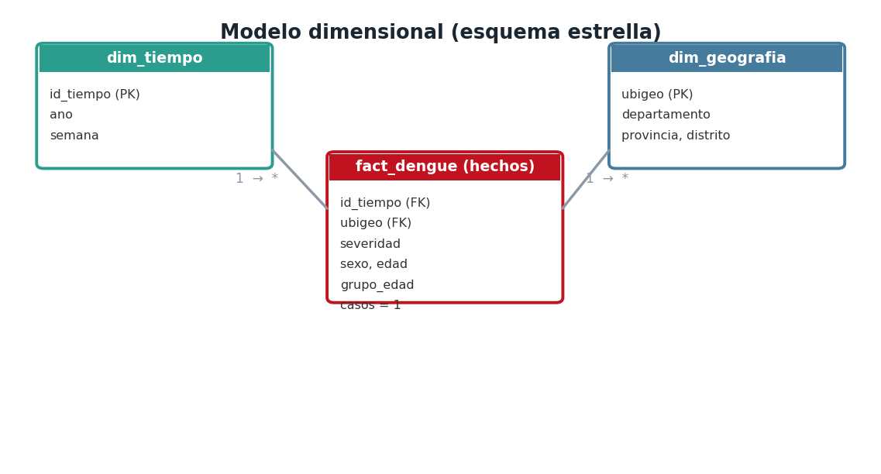
Figura 2. Modelo dimensional en esquema estrella generado por el ETL.
4.5. Salidas del proceso
El ETL produce la tabla de hechos, las dimensiones y diez tablas agregadas (por año, año-semana, departamento, severidad, grupo de edad, sexo y matriz departamento×año), además de un archivo de indicadores clave. La Figura 3 muestra los KPIs resultantes.
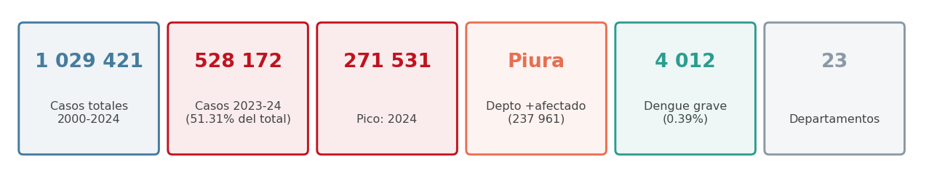
Figura 3. Indicadores clave calculados sobre la tabla de hechos.
5. Fase 3 · Datos climáticos (NASA POWER)
Para enriquecer el análisis predictivo se incorporó una segunda fuente de datos: los registros meteorológicos mensuales del proyecto NASA POWER, obtenidos mediante su API para el periodo 2000–2024 en los cinco departamentos con mayor carga de enfermedad (Piura, Lima, Loreto, La Libertad e Ica), que concentran el 62 % de los casos. Las variables recogidas fueron la temperatura a 2 metros (T2M), la humedad relativa (RH2M) y la precipitación corregida (PRECTOTCORR).
La Figura 4 evidencia, en Piura, el fuerte acoplamiento temporal entre los picos de precipitación asociados a El Niño —en 2017 y, sobre todo, en 2023— y las oleadas de casos de dengue. Este patrón sustenta empíricamente el uso del clima como variable predictora.
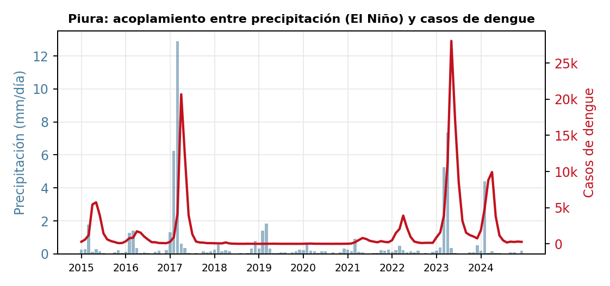
Figura 4. Acoplamiento entre precipitación (El Niño) y casos de dengue en Piura, 2015–2024.
6. Fase 4 · Resultados descriptivos
6.1. Tendencia histórica
El análisis de la serie revela un patrón epidémico con un crecimiento abrupto reciente. Los años 2023 y 2024 concentraron 528 172 casos, el 51,3 % de todas las notificaciones en veinticinco años. El pico absoluto ocurrió en 2024 (271 531 casos), frente a los 68 290 de 2017 —hasta entonces el año más alto, también asociado a El Niño—, lo que dimensiona el carácter extraordinario del evento.
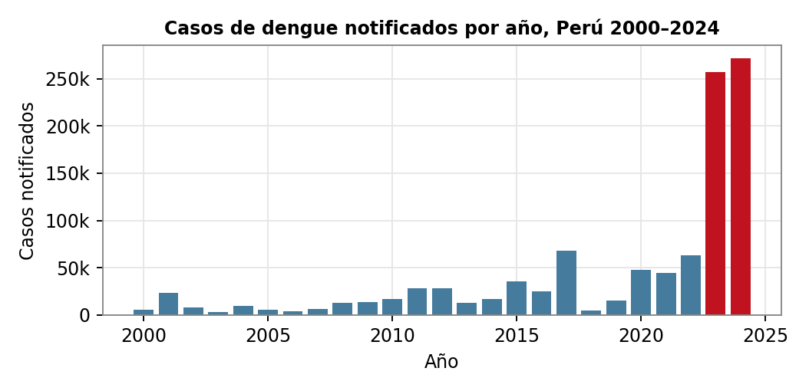
Figura 5. Casos notificados por año; en rojo los años epidémicos 2023–2024.
6.2. Distribución geográfica
La carga se distribuye de forma muy desigual. Piura es el departamento con mayor número histórico (237 961 casos), seguido de Lima (122 854), Loreto (107 074) y La Libertad (100 810). La concentración en la costa norte es coherente con el efecto de El Niño Costero.
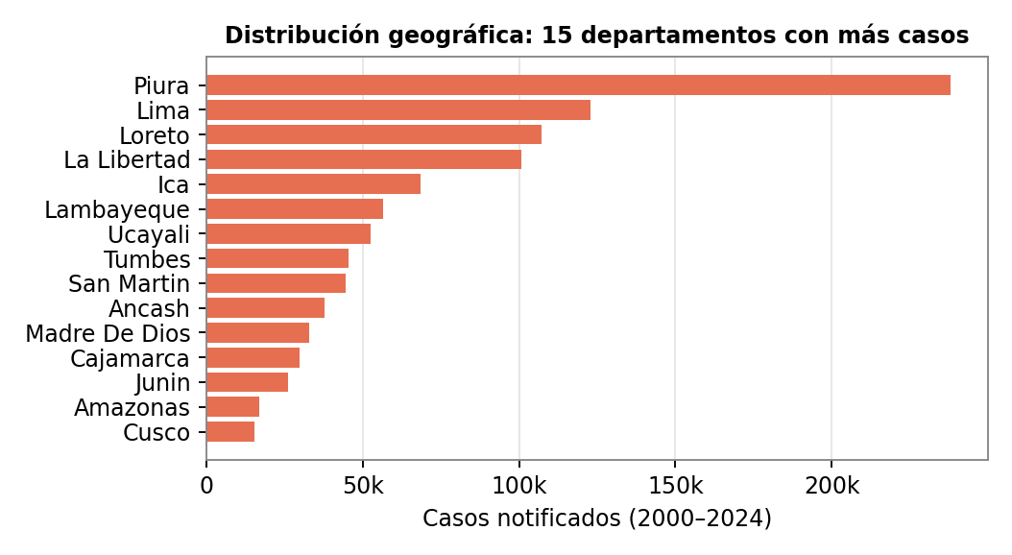
Figura 6. Distribución geográfica: 15 departamentos con más casos (2000–2024).
6.3. Estacionalidad
La enfermedad presenta un marcado patrón estacional, con un ascenso durante el primer semestre que alcanza su máximo entre las semanas 12 y 18. En 2024, las notificaciones semanales superaron los 21 000 casos en el pico, una magnitud sin precedentes.
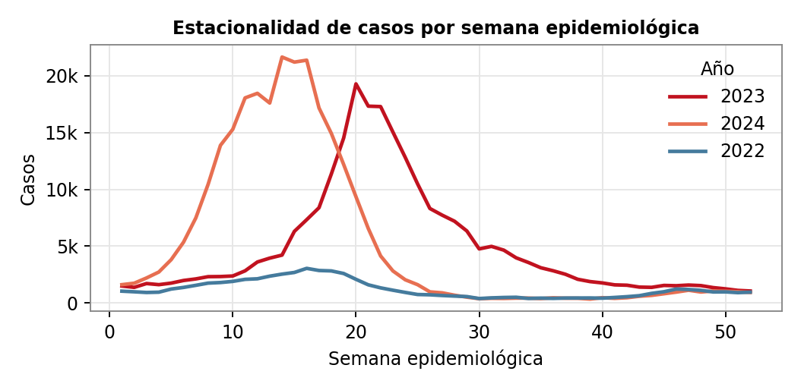
Figura 7. Estacionalidad de casos por semana epidemiológica, 2022–2024.
6.4. Perfil clínico y demográfico
El 88,9 % de los casos correspondió a dengue sin signos de alarma, el 10,7 % con signos de alarma y el 0,39 % a dengue grave. La enfermedad afectó principalmente a la población económicamente activa (18–44 años) y mostró una ligera preponderancia femenina (53,8 %).
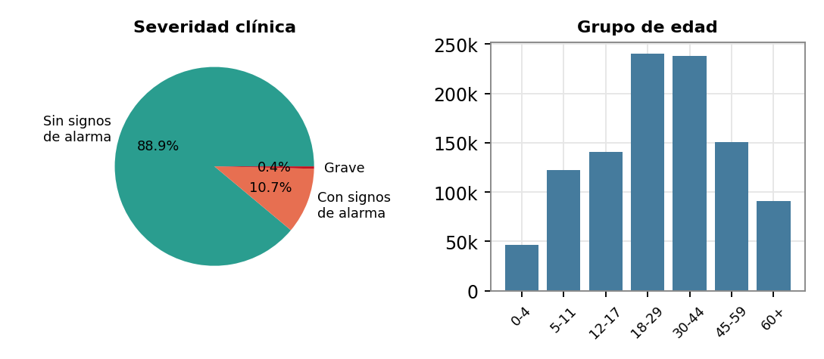
Figura 8. Perfil clínico (severidad) y demográfico (grupo de edad).
7. Fase 4 · Modelado y minería de datos
7.1. Primer enfoque: Random Forest semanal con Spark MLlib
Se construyó una serie semanal nacional y se entrenó un Random Forest con Spark MLlib, algoritmo señalado por la literatura como uno de los más eficaces para el pronóstico del dengue. En validación por partición aleatoria (interpolación) alcanzó un R² de 0,94, pero en el pronóstico fuera de tiempo de 2024 descendió a 0,34: un modelo basado solo en el historial de casos no anticipa picos de magnitud inédita, porque los árboles no extrapolan más allá del rango observado.
7.2. Ingeniería de características
Como predictores se emplearon la semana/mes, componentes de estacionalidad (seno y coseno), rezagos de la serie (1, 2, 3, 4 y 12 periodos) y, en la versión enriquecida, las variables climáticas y sus rezagos de uno y dos meses (para reflejar el retardo entre las lluvias y la proliferación del vector). La variable objetivo se transformó a escala logarítmica para estabilizar la varianza ante los picos.
7.3. Estudio comparativo mensual con clima
Para robustecer el análisis se desarrolló un estudio comparativo a resolución mensual que evaluó ocho enfoques: dos líneas base (persistencia y naive estacional), modelos clásicos de series temporales (SARIMA y SARIMAX) y modelos de aprendizaje automático (Random Forest y Gradient Boosting), cada uno con y sin clima. La Tabla 4 y la Figura 9 resumen el desempeño en el pronóstico out-of-time de 2024.
Modelo | R² | MAE (casos)
Gradient Boosting (con clima) | 0,60 | 10 973
Gradient Boosting (sin clima) | 0,57 | 12 746
Random Forest (sin clima) | 0,53 | 13 231
Random Forest (con clima) | 0,41 | 12 485
Persistencia (línea base) | 0,32 | 15 694
SARIMAX (con clima) | 0,19 | 15 828
SARIMA (sin clima) | 0,10 | 16 231
Naive estacional | -0,07 | 23 375
Tabla 4. Comparación de ocho modelos (pronóstico mensual de 2024), ordenados por R².
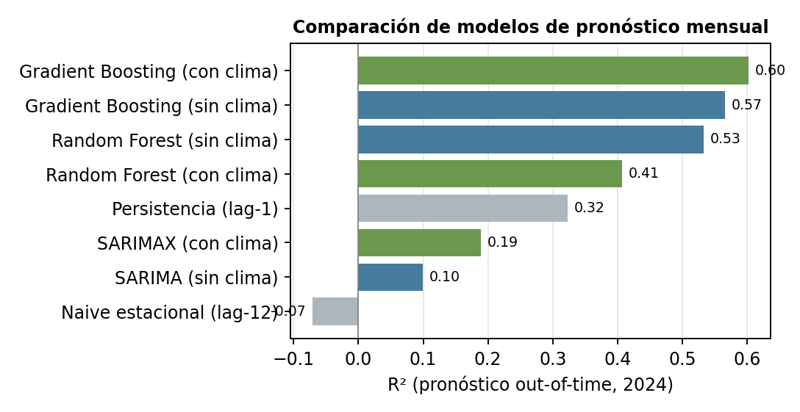
Figura 9. Desempeño (R²) de los modelos; en verde los que incorporan clima.
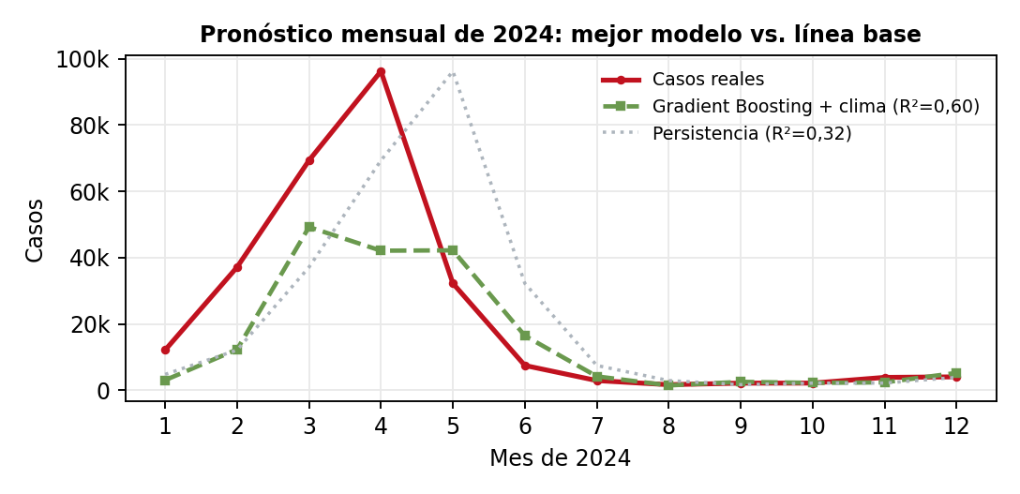
Figura 10. Pronóstico mensual de 2024: mejor modelo frente a la línea base y los casos reales.
7.4. Validación walk-forward y por departamento
Se complementó con una validación walk-forward de un paso (2019–2024), en la que el Random Forest mantuvo un R² de 0,56, y con modelos por departamento. La Tabla 5 muestra que Piura —epicentro de la epidemia— fue el mejor modelado, mientras que el resto presentó mayor heterogeneidad, señal de que se requieren determinantes locales adicionales.
Departamento | R² (pronóstico 2024)
Piura | 0,55
Ica | 0,03
La Libertad | -0,01
Lima | -0,05
Loreto | -0,06
Tabla 5. Desempeño del modelo por departamento (Random Forest con clima).
7.5. Hallazgo central sobre el clima
La incorporación del clima mejoró los modelos más robustos (Gradient Boosting, de 0,57 a 0,60; y SARIMAX frente a SARIMA, de 0,10 a 0,19), pero no al Random Forest, cuyo desempeño incluso disminuyó. Este matiz es plenamente consistente con da Silva et al. (2024), quienes concluyeron que la utilidad de las covariables climáticas depende del modelo y del contexto. El resultado eleva el mejor R² de 0,34 (modelo semanal inicial) a 0,60, y constituye un aporte honesto: no se infló un número, sino que se reportó una realidad matizada.
8. Fase 5 · Visualización y capa de decisión
8.1. La escalera de madurez analítica
La analítica atraviesa cuatro niveles: descriptivo (¿qué pasó?), diagnóstico (¿por qué?), predictivo (¿qué podría pasar?) y prescriptivo (¿qué hacer?). Un tablero que solo describe se queda en el primer peldaño; el valor operativo aparece en el nivel prescriptivo. Por ello, además del bloque descriptivo, se diseñó una capa de decisión.
8.2. Componentes de la capa de decisión
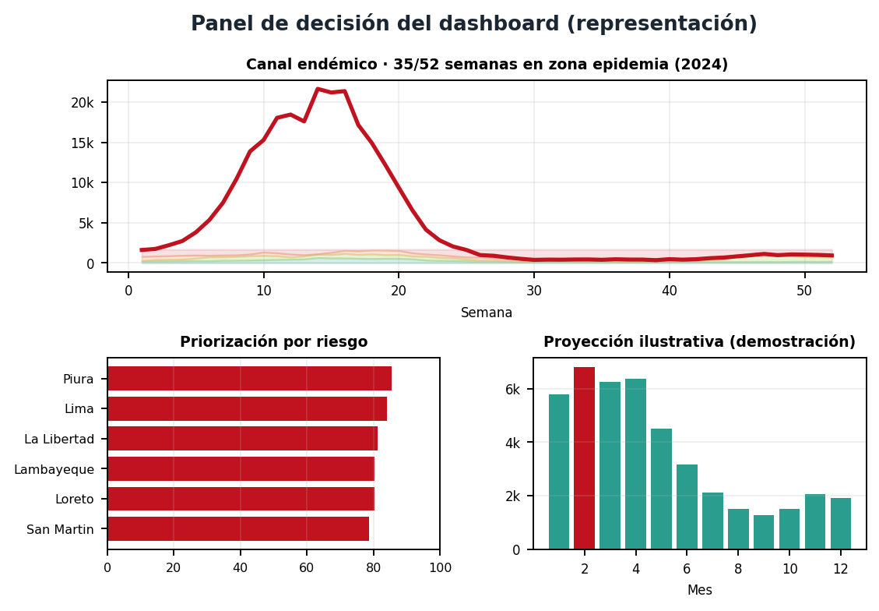
Figura 11. Representación del panel de decisión del dashboard.
Canal endémico (semáforo)
El canal endémico compara los casos de cada semana con el comportamiento histórico y clasifica la situación en cuatro zonas: éxito (por debajo del percentil 25), seguridad (p25–mediana), alerta (mediana–p75) y epidemia (por encima del p75). El umbral se construyó con los años de referencia 2015–2022 (excluyendo el El Niño de 2017 y la epidemia de 2023–2024). El resultado es contundente: en 35 de las 52 semanas de 2024 la incidencia estuvo en zona de epidemia.
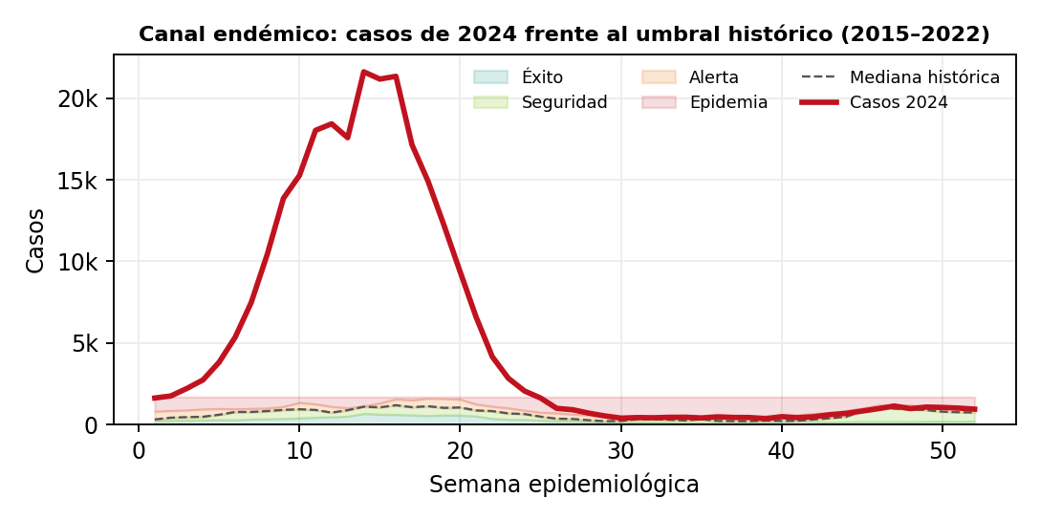
Figura 12. Canal endémico: casos de 2024 frente al umbral histórico.
Índice de priorización territorial
Para responder «¿dónde actuar primero?», se definió un puntaje de riesgo por departamento que pondera la carga de casos de 2024 (50 %), la carga histórica acumulada (30 %) y la severidad clínica (20 %). El índice identifica a Piura, Lima y La Libertad como zonas de riesgo crítico, y revela un desplazamiento del epicentro: Piura lideró en 2023, pero en 2024 la mayor carga se trasladó a Lima.
Proyección ilustrativa
El modelo genera una proyección para el año siguiente al último con datos (2025) bajo un escenario de clima estacional normal. Se etiqueta explícitamente como una demostración del método —no un pronóstico vigente—, dado que la serie cierra en 2024.
Panel de recomendaciones
Finalmente, se derivaron recomendaciones operativas de los propios datos: concentrar el control vectorial en las zonas críticas; desplegar las intervenciones en enero–febrero, antes del pico; vigilar la señal climática de El Niño; y focalizar la comunicación preventiva en adultos de 18 a 44 años.
9. Fase 6 · Guía de replicación en Power BI
Se elaboró una guía paso a paso para reconstruir el dashboard en Power BI a partir de los datos procesados, cubriendo: importación de los CSV, verificación en Power Query, creación del modelo estrella y sus relaciones, definición de medidas DAX, construcción de los visuales, diseño y publicación en el Power BI Service. Ejemplos de medidas definidas:
Total Casos = COUNTROWS ( fact_dengue )
% Graves = DIVIDE ( [Casos Graves], [Total Casos] )
Casos 2023-2024 = CALCULATE ( [Total Casos], fact_dengue[ano] IN {2023,2024} )
Semanas en Epidemia = CALCULATE ( COUNTROWS(canal_endemico),
canal_endemico[zona_2024] = "epidemia" )
10. Fase 7 · Difusión
Los resultados se comunican en tres productos complementarios: un artículo científico redactado con el formato de la revista de la facultad (estructura IMRyD, referencias en APA 7 con DOI verificados); una página web de portafolio que presenta el proyecto y reserva un espacio para incrustar el informe de Power BI publicado; y el presente informe, que documenta el proceso completo.
11. El recorrido metodológico: iteraciones y decisiones
Un valor añadido de este informe es documentar el proceso real de construcción, con sus iteraciones y correcciones —tal como ocurre en un proyecto analítico auténtico.
- Del ETL básico al Big Data de verdad. El planteamiento inicial contemplaba un ETL sencillo; se decidió elevarlo usando Apache Spark y un modelo de Machine Learning, para cubrir con rigor las cuatro unidades del curso (procesamiento distribuido, minería de datos).
- Diagnóstico de una limitación. El primer modelo (Random Forest semanal) rindió muy bien en interpolación (R²=0,94) pero mal en el pronóstico de 2024 (R²=0,34). En lugar de ocultarlo, se investigó la causa: los árboles no extrapolan magnitudes inéditas.
- Mejora dirigida por datos, no por cómputo. Se descartó recurrir a más potencia de cálculo (GPU) por ser irrelevante al problema, y se optó por lo correcto: incorporar variables climáticas (NASA POWER) y una comparación rigurosa de modelos, elevando el mejor R² a 0,60.
- De describir a accionar. Se detectó que el tablero era esencialmente descriptivo y se añadió una capa de decisión (canal endémico, priorización, proyección, recomendaciones) para alcanzar el nivel prescriptivo.
- Reencuadre honesto. Al advertir que la serie cierra en 2024 y que el año en curso es 2026, se reformuló el proyecto explícitamente como una demostración metodológica —no un sistema en vivo— y se documentó como limitación central.
12. Hallazgos principales
- La epidemia de 2023–2024 concentró el 51,3 % de todos los casos históricos (528 172 de 1 029 421), con pico absoluto en 2024 (271 531 casos).
- La carga es geográficamente desigual: Piura acumula la mayor cifra histórica (237 961), pero en 2024 el epicentro se desplazó a Lima (87 864 casos).
- Existe un fuerte acoplamiento entre el fenómeno de El Niño (lluvias y humedad) y los brotes de dengue.
- El mejor modelo (Gradient Boosting con clima) alcanzó un R² de 0,60; el clima mejora los modelos más robustos, pero no todos.
- En 35 de las 52 semanas de 2024 la incidencia superó el umbral epidémico del canal endémico.
- El dengue afecta sobre todo a adultos de 18 a 44 años; el 0,39 % de los casos fue dengue grave.
13. Limitaciones y honestidad metodológica
Se explicitan las limitaciones por transparencia científica. La principal es la vigencia de los datos: la serie oficial de microdatos abiertos se cierra en 2024, por lo que el trabajo constituye una demostración metodológica sobre un episodio histórico y no un sistema de vigilancia en tiempo real; su uso operativo exigiría un flujo de datos actualizado semana a semana. A ello se suman el carácter provisional de las notificaciones y la posible subnotificación, la mezcla de casos sospechosos, probables y confirmados, la resolución mensual y departamental de las variables climáticas, y la ausencia de covariables poblacionales. Estas limitaciones no invalidan el proyecto: acotan su alcance y trazan la ruta para convertirlo en operativo.
14. Reproducibilidad
Todo el pipeline es reproducible. Los scripts de Spark y de modelado se acompañan de un archivo de dependencias y un README. El flujo se ejecuta en un entorno virtual aislado:
python -m venv sparkenv
source sparkenv/bin/activate (Windows: sparkenv\Scripts\activate)
pip install -r requirements.txt
python etl_dengue_spark.py # ETL
python ml2_clima_comparacion.py # modelado con clima
Requiere Java 8/11/17 para Apache Spark. Los datos de origen son públicos y su URL queda documentada.
15. Stack tecnológico
Componente | Herramienta
Procesamiento distribuido / ETL | Apache Spark 3.5 (PySpark)
Machine Learning | Spark MLlib, scikit-learn, statsmodels
Datos climáticos | NASA POWER (API)
Visualización | Power BI · prototipo HTML/Chart.js
Lenguaje / entorno | Python 3.10, entorno virtual reproducible
Documentación | Artículo (APA 7), portafolio web, informe
16. Entregables y estructura de archivos
01_ETL/ scripts Spark (ETL y ML), requirements.txt, README
02_datos_procesados/ hechos, dimensiones, agregados, clima, resultados, capa accionable
03_dashboard/ dashboard interactivo (prototipo)
04_articulo/ artículo científico (APA 7) y figuras
05_guia_powerbi/ guía de replicación en Power BI
06_portafolio/ página web de portafolio
07_informe/ este informe y sus figuras
Anexo A · Diccionario completo de variables
Campo | Tipo | Denominación | Valores
departamento | Texto | Región geográfica | —
provincia | Texto | Provincia | —
distrito | Texto | Lugar probable de infección | —
localidad | Texto | Localidad | —
enfermedad | Texto | Diagnóstico vigilado | Sin/Con signos; Grave
ano | Entero | Año | 2000–2024
semana | Entero | Semana epidemiológica | 1–53
diagnostic | Texto | CIE-10 | A97.0/1/2
diresa | Texto | Dirección de salud notificante | —
ubigeo | Texto | Código de ubicación | INEI
edad | Entero | Edad del paciente | —
tipo_edad | Texto | Unidad de edad | A/M/D
sexo | Texto | Sexo | M/F
Anexo B · Glosario de términos
Big Data: Conjuntos de datos cuyo volumen, variedad y velocidad superan la capacidad de las herramientas tradicionales.
ETL: Extract–Transform–Load: proceso de extracción, transformación y carga de datos.
Apache Spark: Motor de procesamiento distribuido en memoria para grandes volúmenes de datos.
Esquema estrella: Modelo dimensional con una tabla de hechos central y dimensiones asociadas.
Random Forest / Gradient Boosting: Algoritmos de aprendizaje automático basados en conjuntos de árboles de decisión.
Validación walk-forward: Esquema de validación temporal que entrena con el pasado y predice el siguiente periodo, de forma progresiva.
Canal endémico: Herramienta epidemiológica que compara la incidencia actual con umbrales históricos.
Analítica prescriptiva: Nivel de la analítica que recomienda acciones, no solo describe o predice.
Referencias
Ashfaq, H., Ashraf, H., & Butt, M. (2025). Dengue crisis escalates in Peru in 2024: A call for immediate action. Disaster Medicine and Public Health Preparedness. https://doi.org/10.1017/dmp.2025.50
Benedum, C. M., Shea, K. M., Jenkins, H. E., Kim, L. Y., & Markuzon, N. (2020). Weekly dengue forecasts in Iquitos, Peru; San Juan, Puerto Rico; and Singapore. PLoS Neglected Tropical Diseases, 14(10), e0008710. https://doi.org/10.1371/journal.pntd.0008710
Breiman, L. (2001). Random forests. Machine Learning, 45(1), 5–32. https://doi.org/10.1023/A:1010933404324
da Silva, S. T., y colaboradores. (2024). When climate variables improve the dengue forecasting: A machine learning approach. The European Physical Journal Special Topics. https://doi.org/10.1140/epjs/s11734-024-01201-7
Friedman, J. H. (2001). Greedy function approximation: A gradient boosting machine. The Annals of Statistics, 29(5), 1189–1232. https://doi.org/10.1214/aos/1013203451
Ministerio de Salud del Perú. (2025). Vigilancia epidemiológica de dengue [Conjunto de datos]. Plataforma Nacional de Datos Abiertos (CDC-Perú).
NASA Langley Research Center. (2024). POWER: Prediction of Worldwide Energy Resources [Datos meteorológicos]. NASA. https://power.larc.nasa.gov
Sylvestre, E., Joachim, C., Cécilia-Joseph, E., Bouzillé, G., Campillo-Gimenez, B., Cuggia, M., & Cabié, A. (2022). Data-driven methods for dengue prediction and surveillance using real-world and Big Data: A systematic review. PLoS Neglected Tropical Diseases, 16(1), e0010056. https://doi.org/10.1371/journal.pntd.0010056
Zaharia, M., et al. (2016). Apache Spark: A unified engine for big data processing. Communications of the ACM, 59(11), 56–65. https://doi.org/10.1145/2934664

